დანართი №3
სატრანსპორტო საშუალებებზე დასამაგრებელი საცნობი ნიშნები

სატრანსპორტო საშუალებაზე დასამაგრებელი საცნობი ნიშნები (შემდგომ − საცნობი ნიშნები) გამოიყენება სატრანსპორტო საშუალების გაბარიტების, მძღოლის, მგზავრისა და ტვირთის სახეობის სტანდარტული მდგომარეობისაგან განსხვავებულ შემთხვევაში სატრანსპორტო საშუალების აღსანიშნავად. გამოიყენება შემდეგი საცნობი ნიშნები:

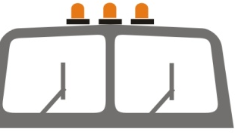
„ავტომატარებელი“ „კოტები“ „ბავშვების გადაყვანა“ „სმენადაქვეითებული მძღოლი“


„სახიფათო ტვირთი“ „სასწავლო-სატრანსპორტო „სიჩქარის შეზღუდვა“ „არაგაბარიტული (მსხვილგაბარიტიანი)
საშუალება“ ტვირთი“


„გრძელი სატრანსპორტო საშუალება“ „შეზღუდული შესაძლებლობის „ექიმი“ „საავარიო გაჩერების ნიშანი“
მქონე პირი“

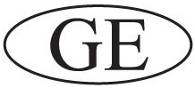

„მარეგისტრირებელი სახელმწიფოს
განმასხვავებელი ნიშანი“

